习题一
一、单项选择： (1) D； (2) D； (3) D； (4) C
二、填空题：
(1) 17， 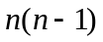
(2) 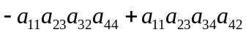
(3) 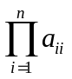 (4)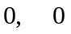； (5)
三、利用对角线法则计算下列行列式
(1) (2) 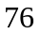 (3) 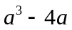 (4)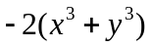 (5)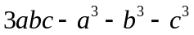 (6)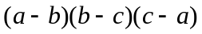
习题二
一、单项选择：(1) D；(2) C；(3) A。
二、填空题：(1) ， -28 (2) 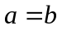 (3) 一次
三、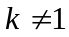且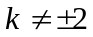
四 (1)
(2) 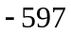
(3) 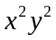
(4) 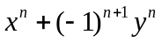
习题三
一、 (1) 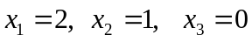
(2) 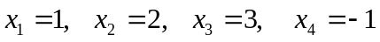
二、当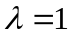，或者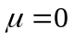时，方程组有非零解。
三、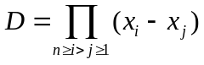，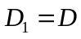，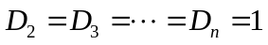，
故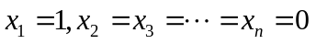

第一章 复习题
一、单项选择题 (1) C；(2) C；(3) D；(4) B；(5) B。
二、填空题 (1) 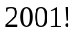；(2) ；(3)
三、计算行列式 (1) ；(2) ；(3) 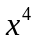
习题四
一、判断题 (1) √；(2) ×。
二、单项选择题 (1) D； (2) D。
三、填空题 (1) 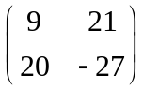，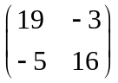，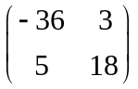，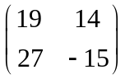。
四、计算题
(1) 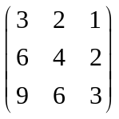； (2) ；
(3) 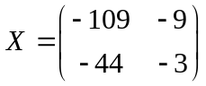； (4) 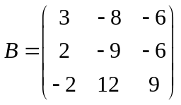。

习题五
- 判断题 (1) ×；(2) ×。
- 单项选择题 (1) C；(2) B；(3) D。
- 填空题 (1) 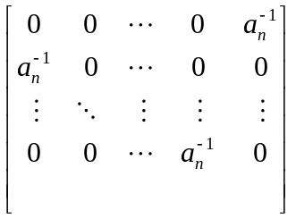； (2) 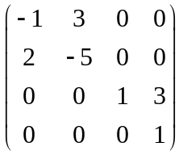； (3) 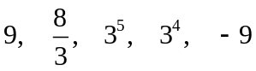。
- 计算题 (1) 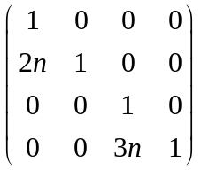；(2) 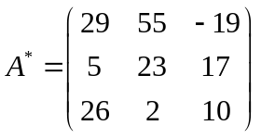，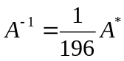。

五、证明：由于，即有
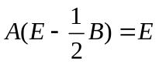
所以，可逆且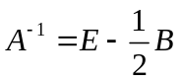
第二章 复习题
一、判断题 (1) × (2) √
二、单项选择题 (1) C； (2) B。
三、填空题 (1) 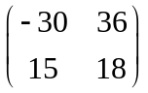； (2) 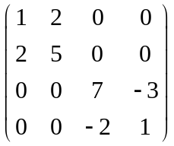；(3) 。
四、(1) 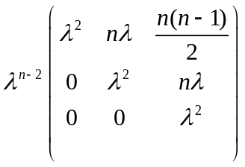； (2) 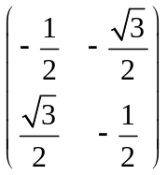
习题六
一、判断题 (1) √； (2) √。
二、单项选择题 (1) C； (2) B。
三、填空题 (1) 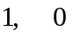；(2) 。
四、计算题 1、 (1) 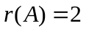，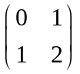；(2) 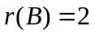，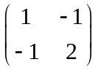。
2、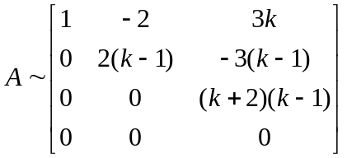，于是有
(1) 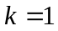；(2) 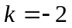；(3) 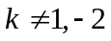
习题七
一、判断题 (1) ×； (2) √。
二、单项选择题 (1) D；(2) D。
三、计算题 (1) 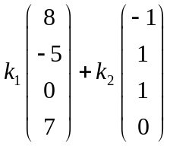； (2) 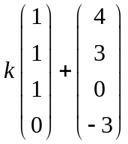；
(3) 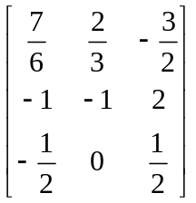 （4）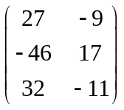
第三章 复习题
一、单项选择题 (1) ×； (2) ×。
二、单项选择题 (1) B； (2) A。
三、计算题 (1) 当时，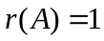；当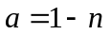时，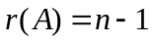；
当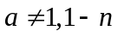时，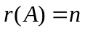
(2) ① 当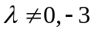时，方程组有唯一解；② 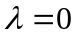时，方程组无解；
③ 当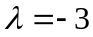时，方程组有无穷多组解，通解为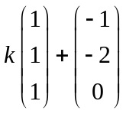。

习题八
一、判断题 (1) √；(2) √；(3) ×。
二、单项选择题 (1) A；(2) C。
三、填空题 (1) 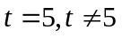；(2) 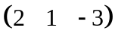，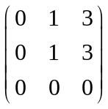； (3)
四、解：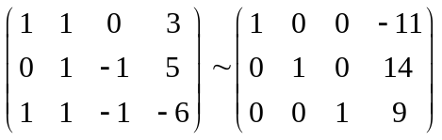，
所以 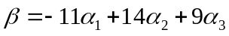
五、(1) 设 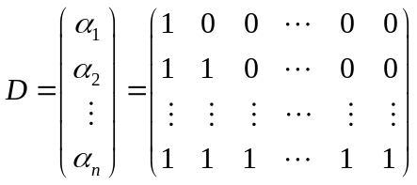，而 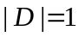,
所以该向量组是线性无关的。
(2) 设 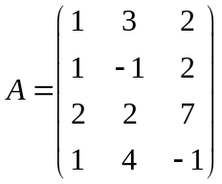，而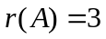，所以该向量组是线性无关的。
六、证 设 , 即
因为 线性无关，所以
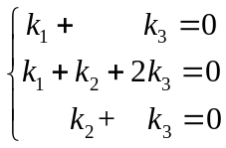，该方程组有非零解，其通解为 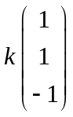。
所以原向量组是线性相关的。
习题九
一、判断题 (1) √；(2) √；(3) √； (4) ×。
二、单项选择题 (1) C； (2) C。
三、解 设 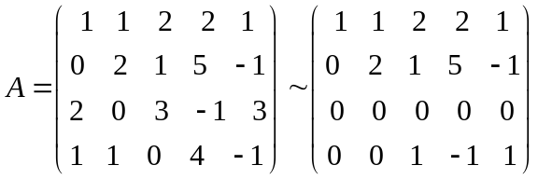，
所以该向量组的前三列向量是线性无关的。

- 解 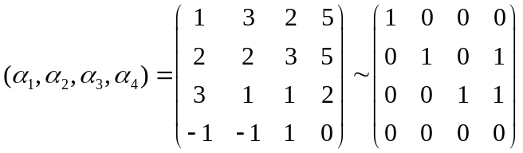，
所以 是该向量组的一个最大线性无关组，并且有
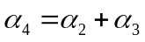。
五、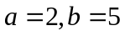
习题十
一、 1、 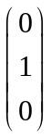 2、 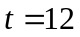
二、 C D
三、填空题 (1)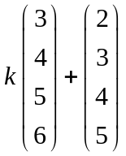；(2) 
四、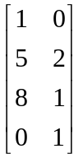
五、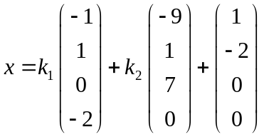
六、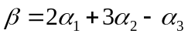
第四章 复习题
一、1、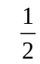
2、 ， 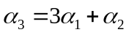
3、 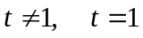
4、 0
二、 D B A A D
四、
五、（1）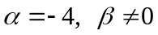
（2）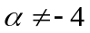
（3）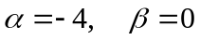

习题十一
一、1、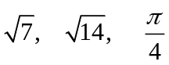
2、 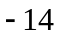， 42， 0
3、 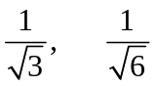、
二、解：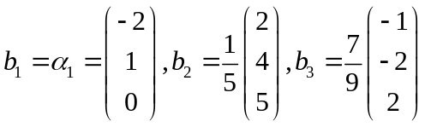
单位化得：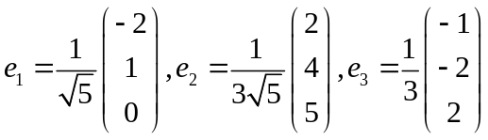
三、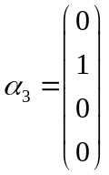， 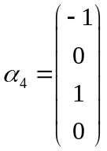
标准正交基为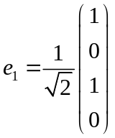， 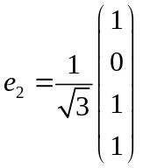，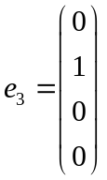， 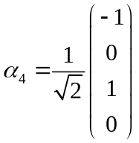

习题十二
一、× × √
二、 A B C C
三、1、 4
2、 6 ， 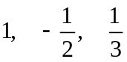 ， 1， -2， 3 ， 4，1，16
3、
四、（1）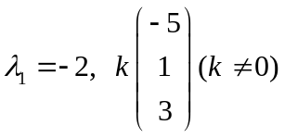，
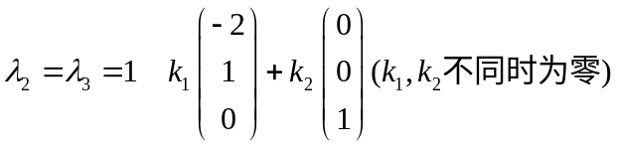
（2）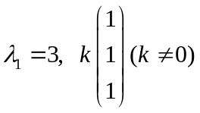， 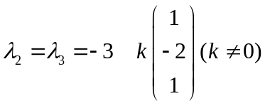
五、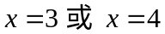

习题十三
一、× √ ×
二、D D
三、1、 -12， -17
2、 24
四、 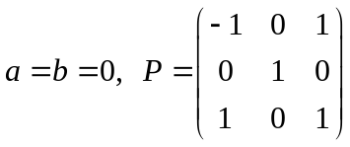
五、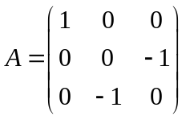

习题十四
一、× × ×
二、 B C B
三、1、 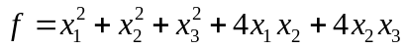
2、 充分
3、 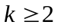
四、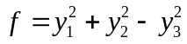
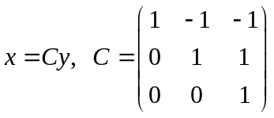
五、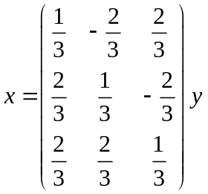，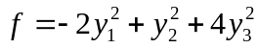

第五章 复习题
一、 √ × × ×
二、C D C D C C
三、1、 -2， 2， 1
2、-1，-2， 1
3、 -288
4、 4
5、 3， 2， 1
四、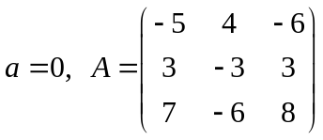
五、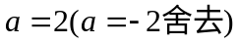，
所用的正交变换矩阵为：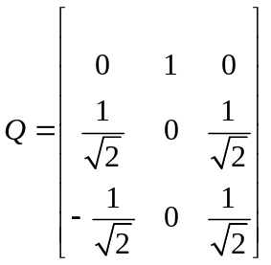
六、特征向量为